めあて【狂言にはない能の特徴について知ろう】

●狂言と能の一場面を聴いて，どんな所が違うか，見つけてみよう。
狂言は（ ）
能は （ ）

【羽衣】から２つの場面を鑑賞しよう。
< 物語のあらすじ >
ある春の朝，美穂の松原に住む漁師の白竜は松の枝に掛かっている美しい衣を見つけます。
白竜はその衣を家宝にしたいと思い，持ち帰ろうとします。すると天人が現れ，「衣がないと天界に戻ることができない」と嘆き悲しみます。その様子をみた白竜は衣を返す代わりに天界の舞を見たいと頼みます。
天人は衣を羽織り舞を見せると，天界へ戻っていった。
【場面１】天人と白竜の違いを感じ取ろう。
漁師 余りに御傷わしく候程に
衣を返し申しそうずるにて候
天人 あら嬉しや此方へ賜り候え
漁師 暫く 承り及びたる天人の舞楽
只今此処にて奏し給わば 衣を返し申すべし
天人 嬉しやさては 天上に帰らんことを得たり
この喜びにとてもさらば 人間の御遊の形見の舞
月宮を廻らす舞曲あり 只今此処にて奏しつつ
世の憂き人に伝うべしさりながら
衣なくては叶うまじ さりとては先ず返し給え
漁師 いやこの衣を返しなば 舞曲をなさでそのままに
天にや上り給うべき
天人 いや疑いは人間にあり 天に偽りなきものを
漁師 あら恥ずかしやさらばとて 羽衣を返し与うれば
天人 | 漁師
【場面２】場面１とは何が違うか発見し，それはどのように表現しているかを感じ取ろう。
東遊びの数々に 東遊びの数々に
その名も月の 色人は
三五夜中の 空に又
満願真如の影となり
護岸円満国土成就
七宝充満の宝を降らし
国土にこれを
施し給う さる程に
時移って 天の羽衣
裏風にたなびきたなびく
三保の松原浮島が雲の
愛鷹山や富士の高嶺
かすかになりて 天つ御空の
霞に紛れて 失せにけり

【気付いたことや，分かった情報をメモしよう。】

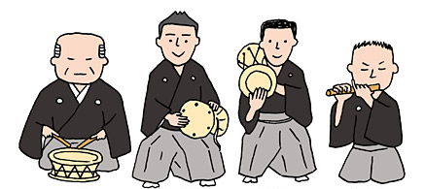

３A（ ）番 名前（ ）

